УДК 004.891

А. Ишманов, И. Алиходжаев, Р. Мустакаев, Е. Мухамедиева, Р. Мухамедиев
(Институт информационных и вычислительных
технологий МОН РК, Казахстан, г.Алматы)

Модели программного обеспечения многослойной интеллектуальной системы мониторинга ВИЭ.

Аннотация
В работе описаны программная составляющая прототипа многослойной интеллектуальной системы мониторинга возобновляемых источников энергии. Система реализуется путем последовательных итераций методом быстрого прототипирования. Описаны модели программной части (диаграммы использования, диаграмма последовательностей, основные типы слоев системы), кратко аппаратная часть и, в целом, архитектура прототипа системы.

Ключевые слова: возобновляемые источники энергии, модель, прототип, программное обеспечение, диаграммы UML, консолидация данных

Введение
Возобновляемые источники энергии (ВИЭ), к числу которых, в первую очередь, относят энергию ветра, солнца, биоэнергию, геотермальную энергию, энергию приливов и волн, должны сократить потребность в невозобновлемых источниках энергии (нефть, газ, уголь, торф, уран). Технологии получения энергии из ВИЭ активно развиваются и позволят в перспективе не только снизить количество используемых ископаемых ресурсов, но и улучшить экологические показатели систем получения энергии, а значит и мест проживания людей, снизить затраты на получение энергии, повысить автономность систем жизнеобеспечения и энергетическую безопасность страны. Прогнозируется, что к 2050 году доля использования ископаемых источников составит немногим более 40% в общем объеме производимой энергии [1]. Будущая интегрированная интеллектуальная электроэнергетическая система должна обеспечить совместное использование разнородных источников и систем хранения энергии на базе интеллектуальных средств управления (Рисунок 1 [1]). Планируется широкое развитие автономных систем вплоть до систем энергообеспечения с нулевым потреблением электроэнергии [2].
Проблемы Казахстана, связанные с изношенностью оборудования, зависимостью поставок электроэнергии от близлежащих стран, низкой эффективностью использования энергии требуют создания системы мониторинга энергетической безопасности регионов и страны в целом [3]. При этом перспективы использования ВИЭ (в первую очередь солнца, ветра и термальных вод) очень высоки [4], однако для их расчета требуются дополнительные исследования [5]. Для оценки ресурсов ВИЭ строятся информационные системы, наиболее развитые из которых используют геоинформационные технологии и хранилища данных разного типа. Подобные системы социально и индустриально востребованы [6]. Они разрабатываются в США [7], России [8], Белоруссии (http://re.energybel.by/) и других странах, информацию о которых можно найти, в том числе, на портале международного агентства по возобновляемой энергии IRENA (http://www.irena.org/).

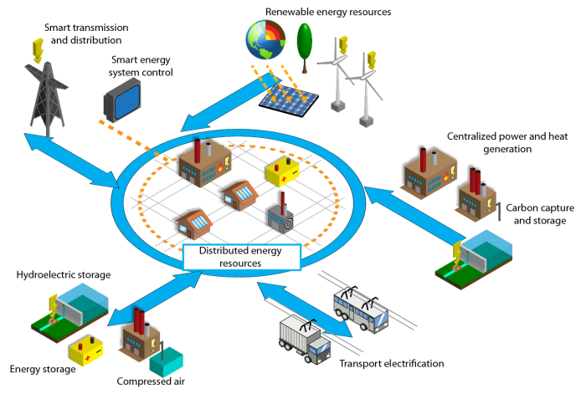
Рисунок 1. Интегрированная интеллектуальная электроэнергетическая система
Для оценки перспективности применения различных технологий получения энергии и возобновляемых источников требуются мониторинг и оценка ресурсов ВИЭ. Причем в связи с зависимостью основных ВИЭ от погоды, требуется многолетний мониторинг погодных условий и параметров солнечного излучения. Кроме того, в связи с некоторой новизной технологических цепочек получения и утилизации энергии, требуется учет факторов препятствующих использованию генераторов ВИЭ и интеллектуальная поддержка для потенциальных инвесторов. Таким образом, разработка подобной системы весьма актуальна в связи с развитием ВИЭ в РК. Впервые технологические предпосылки и возможная архитектура такой системы обсуждались в [9].
В настоящей работе рассматриваются некоторые программные модели разрабатываемой многоуровневой интеллектуальной геоинформационной системы (МИГИС) ВИЭ Казахстана (далее МИГИС). Модели представлены диаграммами UML. Проектируемая система содержит как программную, так и аппаратную часть. Аппаратная часть необходима для сбора данных поскольку покрытие территории РК метеостанциями, входящими в сеть World Meteorological Organization (WMO) составляет приблизительно 1 на 7590 км² (значение рассчитано исходя из данных NASA GSOD [10]), что несравнимо с покрытием в Европе и США и не позволяет судить о природных условиях достаточно точно. Использование только данных дистанционного зондирования способно приводить к значительным ошибкам даже для равнинной местности [11], а в случае горных территорий ошибки становятся неприемлемыми.

Модели программной части МИГИС
Архитектура программной части определяется набором требований:
- Сбор данных из различных источников в единое хранилище для обеспечения анализа данных
- Веб-ГИС (геоинформационная система) для работы с картами
- Возможность загружать свои наборы данных
- Способность визуализировать данные разными способами, а также возможность добавлять свои способы визуализации
- Обеспечение базовыми инструментами анализа данных, а также возможность реализовывать свои алгоритмы анализа и сохранять их в системе
Требования довольно обширные и предполагают серьезную разработку, в ходе которой потребуется дальнейшая детализация первоначальной спецификации. В связи с этим была выбрана итеративная методика быстрого прототипирования. На начальном этапе основные случаи использования выглядят следующим образом (Рисунок 2)

Рисунок 2. Диаграмма использования прототипа МИГИС

Указанная модель использования является простейшей, описывающей только две основные роли в системе. В перспективе число пользователей системы будет намного шире. Возможная будущая иерархия пользователей показана на рисунке 3.

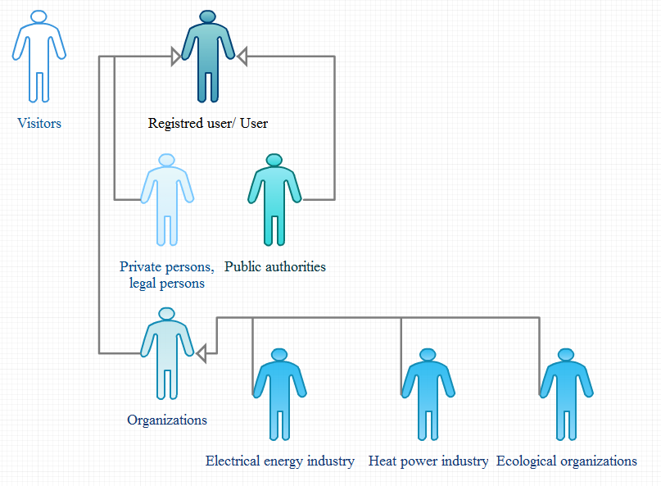
Рисунок 3. Пользователи МИГИС

В результате список диаграмм использования будет шире, включая использование системы незарегистрированными пользователями, зарегистрированными пользователями и организациями.
В ходе анализа требований была введена оригинальная концепция многослойной ГИС. [12,13,14]. Системы подобного назначения многослойны в своем большинстве, однако под слоями подразумевается конкретный срез данных. В связи с необходимостью хранить не только данные, но и инструменты их анализа и визуализации, в разрабатываемой системе было расширено понятие слоя. Каждый слой является набором данных с интегрированными в него инструментами для работы с этими данными (Рис.4).

Рисунок 4. Типы слоев МИГИС

В связи с усложнившимся понятием слоя в системе, была принята следующая последовательность операций пользователя в системе:
- Загрузка набора данных (или выбор предустановленного)
- Вместо загрузки данных можно подключить существующую БД или текстовый файл (CSV, JSON, fixed length column)
- На основе данных создается слой
- В слое заводятся способы анализа и визуализации результатов (на данном этапе – в виде интерпретируемого кода)
- Слой выполняется (запускается алгоритм анализа данных, визуализируются результаты)
Данные шаги можно представить в виде диаграммы последовательности, показанной на рис. 5.

Рисунок 5. Диаграмма последовательностей прототипа МИГИС

Схема взаимодействия с пользователем будет уточняться в процессе разработки.
Следующей важной проблемой является способ консолидации данных. В настоящее время источников данных мало, и они могут быть добавлены вручную. Однако, по мере разработки системы следует предусмотреть способы объединения данных, такие как:
- Консолидация данных на уровне приложения
- Консолидация данных на уровне базы данных
Первый способ является более гибким, однако подразумевает дополнительную разработку оберток под каждый тип источника данных. При этом приложение оперирует готовым форматом, единым для всех источников данных. Подобный подход более примелем на стадии разработки реальной системы. Для разрабатываемого прототипа больше подходит второй вариант. При этом данные объединяются в базе данных, на уровне таблиц. Приложению при этом придется учитывать формат данных для каждого источника данных.
Схемы консолидации на уровне приложения и базы данных показаны на рисунках 6 и 7, соответственно.

Рисунок 6. Схема консолидации данных на уровне приложения

Рисунок 7. Схема консолидации данных на уровне базы данных

Схема на рис.6 сравнительно быстро реализуема с помощью готовых рыночных и свободных решений, поэтому оптимальна для создания прототипа.
Программная часть в настоящее время представлена одним веб-приложением, разные модули которого выполняют следующие задачи:
- Работа со слоями
- Подключение источников данных
- Прием информации с метеостанций
Приложение построено на традиционной трехслойной архитектуре Модель – Контроллер – Представление (MVC) на базе Play Framework. Общий принцип работы показан на диаграмме (рисунок 8)
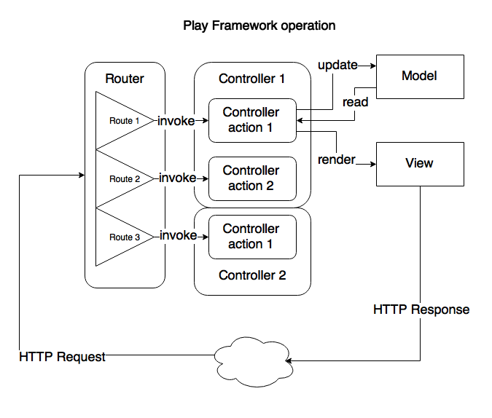
Рисунок 8. Play Framework

Инструменты анализа и визуализации данных планируется реализовать с помощью интерпретируемых языков программирования, таких как Groovy для задач анализа данных и Javascript для задач визуализации данных (рис.9).

Рисунок 9. Схема визуализации

Выбор Groovy обусловлен низким порогом вхождения, нативной поддержкой библиотек на Java и легкостью исполнения в Java-среде, которой является Play Framework. Также язык обладает мощью Java при упрощенном синтаксисе.
Javascript является стандартом де-факто в сфере визуализации данных в современных веб-приложениях. В настоящее время доступно большое количество библиотек на этом языке, предназначенных для визуализации данных, например, Leaflet.js, D3.js, PolyMaps.js и другие.
Общая архитектура текущего прототипа приложения выглядит следующим образом (рис.10):
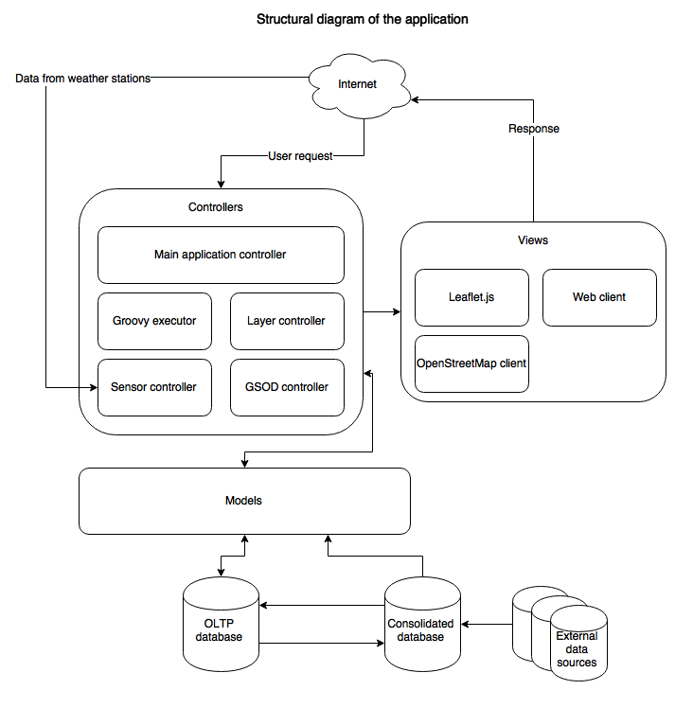
Рисунок 10. Архитектура прототипа МИГИС

Как видно, приложение является типичным представителем MVC, ГИС функциональность обеспечена картами OpenStreetMap (могут быть подключены и другие провайдеры), визуализации обеспечиваются Leaflet.js.

Аппаратная часть
Аппаратная часть включает в себя сеть из автономных метеостанций или более простых датчиков, передающих на сервер параметры окружающей среды в местности, где они установлены. Как вариант, можно использовать готовые сети специализированных метеостанций путем выгрузки готовой информации, полученной с них. Сеть автономных метеостанций является способом получения данных на территориях, где-либо нет метеостанций либо требуется повышенная разрешающая способность измерений (города и местности со сложным рельефом). Каждая метеостанция комплектуется GPRS модемом для отправки данных, GPS модулем для отправки координат (также рассматривается вариант жесткой привязки станции к местоположению при ее установке), источником питания на основе солнечных батарей для обеспечения автономности. Список измеряемых параметров окружающей среды зависит от установленных на станцию датчиков. В разработанном прототипе установлены:
- Датчик температуры и давления воздуха
- Датчик влажности воздуха
- Датчик освещенности
- Датчик направления ветра
- Датчик силы ветра (анемометр)
- GPS модуль
- GPRS модем
- Солнечная панель, аккумулятор и контроллер заряда для бесперебойной работы
- Контроллер Arduino Mega
Прототип основан на Arduino, т.к. данный контроллер доступен на рынке, его легко программировать и для него доступно большое количество подключаемых модулей (датчики, модемы и другие модули). По части энергопотребления и стоимости Arduino невыгоден, являясь прототипным решением. В промышленных образцах потребуется разработка собственного решения на базе более дешевых микроконтроллеров.
Благодаря автономному источнику энергии на солнечной батарее метеостанция почти не требует обслуживания, затрат на энергоснабжение, а также может быть установлена в отдаленных местностях в пределах покрытия сотовой сети.
Структура взаимодействия основных аппаратных компонентов станции показана на рисунке 11.
Рисунок 11. Взаимодействие аппаратных компонентов автономной метеостанции на базе Arduino Mega

Заключение
Технологии получения энергии из так называемых возобновляемых источников непрерывно развиваются, снижая потребность в ископаемом топливе. В этой связи весьма актуальна оценка ресурсов такой энергии и способов ее экономичного получения, преобразования и хранения.
Для принятия решений по применению тех или иных механизмов государственного регулирования, применения новых технологий при переходе на возобновляемые источники энергии, а также учета других видов энергетических и не энергетических ресурсов необходима система мониторинга и поддержки принятия решений на разных уровнях. Современные системы такого уровня строятся на применении нескольких взаимно дополняющих технологий: машинного обучения (machine learning), мультиагентных систем (multiagent), систем сбора и обработки данных, в том числе, "больших" данных (big data), систем распределенных (grid) и облачных(cloud) вычислений (computing), геоинформационных систем (GIS) и др.
В работе описаны некоторые модели многослойной интеллектуальной геоинформационной системы ВИЭ РК. В связи с отсутствием явных программных аналогов разработка системы основана на парадигме итеративного прототипирования. В связи с этим, в работе описана одна из подобных итераций, включающая как программную, так и аппаратную часть.
Приведены диаграммы использования прототипа системы, иерархическая схема пользователей, схемы консолидации разнородных данных, диаграмма последовательностей и архитектура прототипа системы. Кратко описана аппаратная часть, которая представляет собой низкобюджетное решение для сбора данных.
Развитие системы предполагает наращивание как аппаратной, так и программной компонент в виде разработки новых видов аппаратных компонентов и применения алгоритмов сбора, визуализации и интеллектуального анализа данных.

Благодарности
Работа выполнена при поддержке гранта 0168 ГФ 4 министерства образования и науки РК.

Литература
- Energy Technology Perspectives 2014. Executive Summary. - International Energy Agency. Paris, 2014.- 17p. - http://www.iea.org/publications/freepublications/publication/name-51003-en.html
- Design and implementation of an intelligent energy saving system based on standby power reduction for a future zero-energy home environment // IEEE Transactions on Consumer Electronics. - Aug2013.- Vol. 59 Issue 3.- P. 507-514.
- Мустафина Р.М. Проблемы энергетической безопасности регионов Казахстана / Вестник ПГУ.- 2010.- №2.- C. 110-116.
- Антонов О. Зеленая энергетика Казахстана в 21 веке: мифы, реальность и перспективы. - http://www.kursiv.kz/news/details/kompanii/Zelenaya-energetika-Kazahstana-v-21-veke-mify-realnost/ (2014)
- Сысоева М.С., Пахомов М.А. Методика оценки экономической эффективности инновационно-инвестиционных проектов в области внедрения альтернативных источников энергии // Социально-экономические явления и процессы.-2011.- N9 (031)
- Новаковский Б. А., Прасолова А. И., Киселева С.В., Рафикова Ю. Ю. Геоинформационные системы по возобновляемой энергетике. http://conf.nsc.ru/files/conferences/intercarto17/fulltext/83284/89180/доклад_ed.doc (2013)
- NREL - National Renewable Energy Laboratory // http://www.nrel.gov: 21.09.2015
- ГИС Возобновляемые источники энергии России.- http://gisre.ru/: 12.05.2016
- Muhamedyev R. I. et al. Premises for the creation of renewable energy sources GIS monitoring //Application of Information and Communication Technologies (AICT), 2014 IEEE 8th International Conference on. – IEEE, 2014. – С. 1-5.
- NNDC Climate Data Online - Global Surface Summary of the Day (GSOD) // http://www7.ncdc.noaa.gov: 10.09.2015
- Atlas of renewable energy resources in Russia. Editors: Kiseleva S.V., Ermolenko G.V., Popel O.S. - М. : РХТУ им. Д. И. Менделеева, 2015. — 160 p
- Muhamedyev R. I. et al. Technological preconditions of monitoring of renewable energy sources of the Republic of Kazakhstan //2015 Twelve International Conference on Electronics Computer and Computation (ICECCO). – IEEE, 2015. – С. 1-7.
- Ravil I. Muhamedyev, I. Alihodzhaev, A. Ishmanov, J.Muhamedijeva. Monitoring of renewable energy sources in RK: technological preconditions, architecture of system and market volume // Proceedings of 16th International Symposium on Advanced Intelligent Systems, ISIS 2015, p. 777-791.
- Muhamedyev R.I., Muhamedyeva E. Technological preconditions for monitoring renewable energy . Proceeding of the 13th International Scientific Conference "Information Technologies and Management ", 2015, April 16 - 17, Riga, Latvia. pp.112-115, ISSN 1691-2489

А. Ишманов, И. Алиходжаев, Р. Мустакаев, Е. Мухамедиева, Р. Мухамедиев
Жаңғыртылатын энергия көздерінің көпқабатты интеллектуалды мониторинг жүйесінің бағдарлық жабдықпен қамтамасыз ету модельдері

Түйіндеме. Жұмыс көп қабатты зияткерлік жүйенің жаңартылатын энергия мониторингінің прототипі бағдарламалық құралын сипаттайды. Жүйесі жылдам прототиптеу әдісін қолдана отырып дәйекті итерация арқылы жүзеге асырылады. Сонымен қатар, жұмыста бағдарлама құралының модельдері(қолдану диаграммалары, жүйелер диаграммасы , жүйенің негізгі қабат түрлері), қысқаша аппараттық бөлік және, тұтастай алғанда, жүйе прототипінің архитектурасы сипатталған.

Негізгі сөздер: жаңартылатын энергия көздері, модель, тәжірибелік үлгілер, бағдарламалық құрал, UML диаграммалар, деректерді консолидациялау

A. Ishmanov, I. Alikhojayev, R. Mustakayev, Y. Muhamedyeva, R. Muhamedyev
Software Models of Multilayer Intelligence System for
Renewable Energy Sources Monitoring

Summary. This paper describes a software of the prototype multilayer intelligent monitoring system of renewable energy sources. The system is implemented by successive iterations by the method of rapid prototyping. The models of the software part (use case diagrams, sequence diagrams, main types of the layers of the system) is described. Briefly the hardware and, in General, the architecture of the prototype system are considered.

Keywords: renewable energy sources, model, software, UML diagrams, data consolidation

